2021年度
信访局部门决算

二〇二二年十月
目 录
第一部分 信访（局）概况
- 部门职责
- 机构设置
第二部分 2021年度部门决算表
一、收入支出决算总表
二、收入决算表
三、支出决算表
四、财政拨款收入支出决算总表
五、一般公共预算财政拨款支出决算表
六、一般公共预算财政拨款基本支出决算明细表
七、一般公共预算财政拨款“三公”经费支出决算表
八、政府性基金预算财政拨款收入支出决算表
第三部分 2021年度部门决算情况说明
一、收入支出决算总体情况说明
二、收入决算情况说明
三、支出决算情况说明
四、财政拨款收入支出决算总体情况说明
五、一般公共预算财政拨款支出决算情况说明
六、一般公共预算财政拨款基本支出决算情况说明
七、一般公共预算财政拨款“三公”经费支出决算情况说明
八、政府性基金预算财政拨款支出决算情况说明
九、机关运行经费支出情况说明
十、政府采购支出情况说明
十一、国有资产占用情况说明
十二、预算绩效情况说明
第四部分 名词解释

第一部分 信访（局）概况

一、部门职责
（1）贯彻党的群众路线，集中反映社情民意，维护群众合法权益，化解人民内部矛盾，综合指导全县群众工作、信访工作。
（2）负责制定全县群众信访工作的有关政策、规定，并组织实施；负责《信访条例》等法规的组织实施；负责信访事项的复查复核工作。
（3）负责信访信息化建设工作；负责信访舆情监控和舆论引导工作。
（4）协调政府有关部门对涉及群众利益的政策调整、重大项目建设进行社会稳定风险和信访评估；组织开展矛盾纠纷排查化解工作。
（5）代表县委、县政府受理人民群众来信来访和“网上信访”，为来信来访群众提供有关法律、法规和政策咨询服务；协调县级领导干部接待群众来访，组织县直机关干部下访督查信访工作；负责中央、省、市、县党代会，人代会和政协会等重要时期的信访稳定工作；负责组织协调驻京、驻省信访劝返工作。
（6）承办上级领导机关和县委、县政府领导交办的信访事项，督促检查领导同志批示件的落实情况；协调处理跨乡镇、跨部门的信访事项及群众赴京到省到市来县上访和突发信访事件；向有关单位交办信访事项，督促检查重要信访事项的处理和落实；负责办理信访案件，审结要结果案件；负责组织开展重点疑难信访案件的调查和处理。
（7）代表县委、县政府监督、检查有关群众利益政策的贯彻落实，纠正损害群众利益的行为；对重要信访案件实施个案监督，对违反群众工作纪律、处理群众信访问题不力的责任单位和责任人提出责任追究建议。
（8）分析研究信访工作形式，组织开展群众工作的调查研究，征集群众建议，及时向县委、县政府提供参考和决策信息，并对重要问题提出意见和建议。
（9）负责群众信访工作执行情况的考核、通报，向县委、县政府提出奖惩建议；负责对县委拟提拔任用干部有关信访稳定工作履行职责情况提出审查意见。
（10）及时总结推广先进工作经验；指导群众工作基层基础建设；指导信访工作信息化和干部队伍建设。
（11）承办县委、县政府交办的其他事项。

二、机构设置
信访局局机关内设机构7个，其中包括：办公室、办信与人民建议征集室、接访与法律咨询服务室、督办查办室、复查复核室、案件办理室、网上投诉受理办公室。
从决算单位构成看，信访部门决算包括：信访局局机关本级。
我单位无二级预算单位

第二部分 2021年度部门决算表

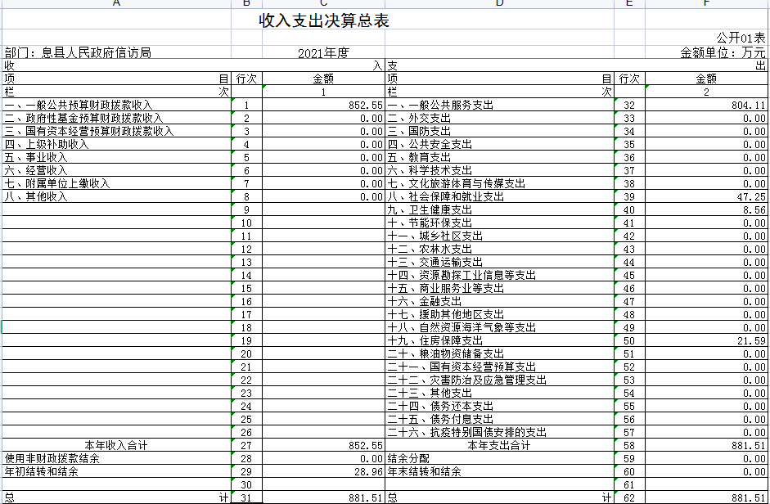

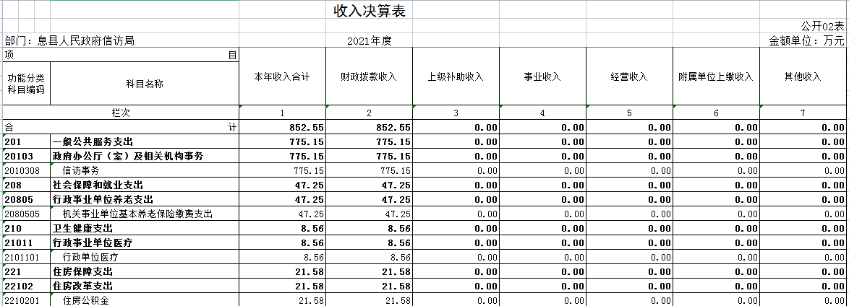
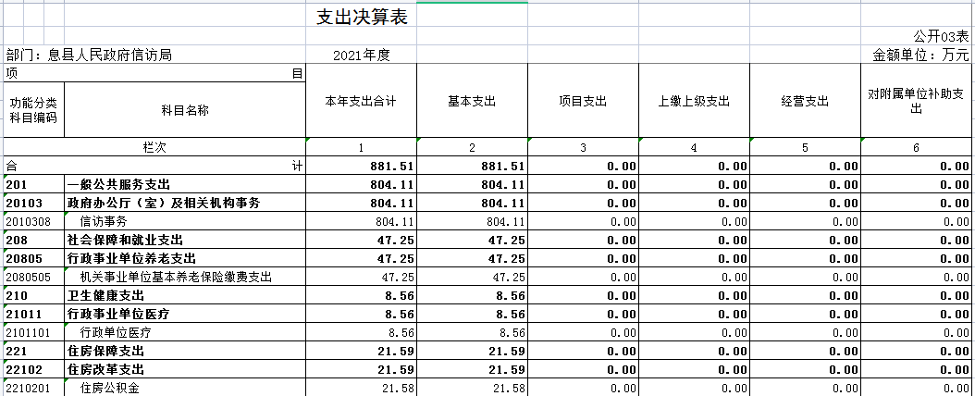
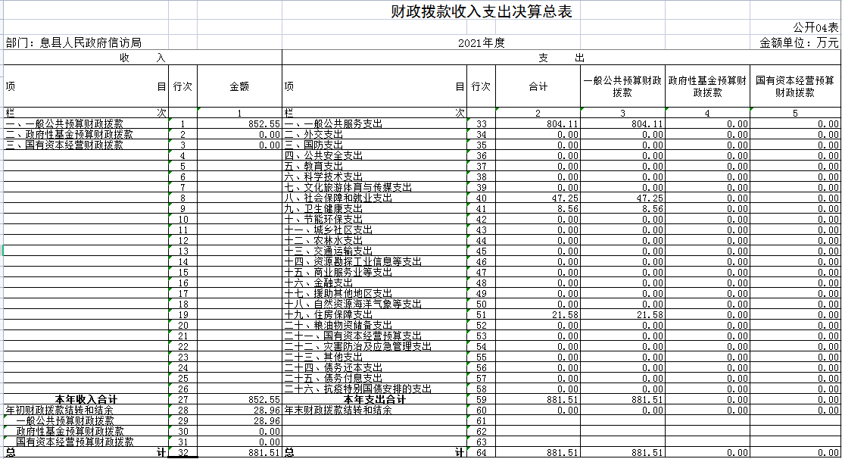
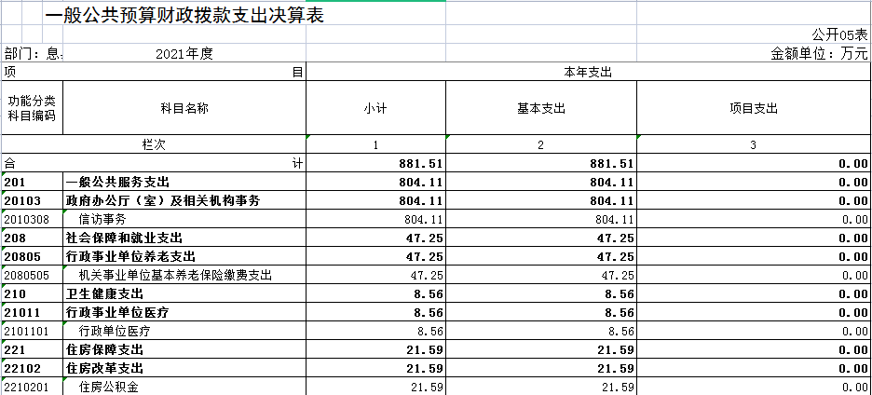
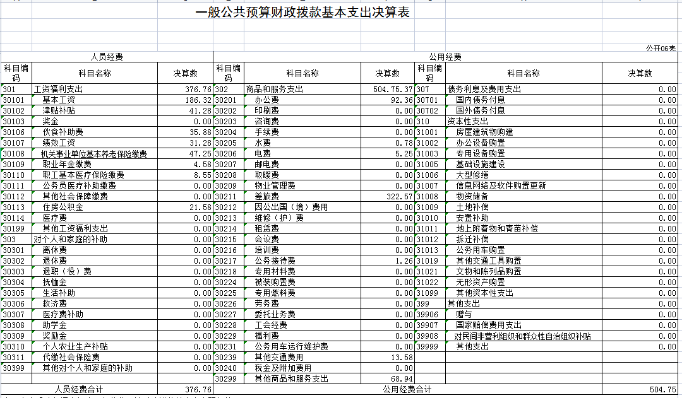
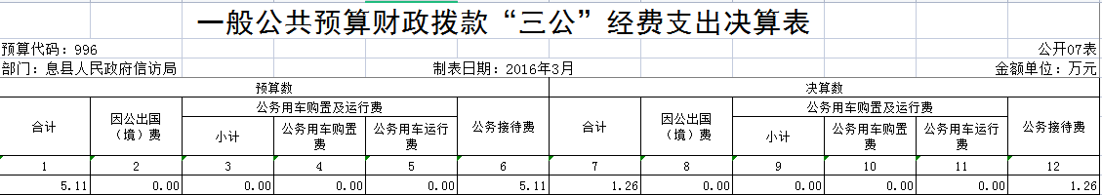
政府性基金预算财政拨款收入支出决算表
 |  |  |  |  |  |  |  |  |  |  |  |  |  |  | 公开08表
部门： |  |  |  |  |  |  |  |  |  |  |  |  |  |  |  | 单位：万元
项 目 |  |  |  |  | 年初结转和结余 |  | 本年收入 |  | 本年支出 |  |  |  |  |  | 年末结转和结余
功能分类  科目编码 |  |  | 科目名称 |  |  |  |  |  | 小计 |  | 基本支出 |  | 项目支出
栏次 |  |  |  |  | 1 |  | 2 |  | 3 |  | 4 |  | 5 |  | 6
合计
注：本表反映部门本年度政府性基金预算财政拨款收入、支出及结转和结余情况。
说明：我部门没有政府性基金收入，也没有使用政府性基金安排的支出，故本表无数据。

第三部分 2021年度部门决算情况说明

一、收入支出决算总体情况说明
2021年度收、支总计均为881.51万元。与上年度相比，收、支总计各减少34.18万元，下降3.73%。主要原因是减少了对驻京驻省驻市值班接访经费。
二、收入决算情况说明
2021 年度收入合计881.51万元，其中：财政拨款收入881.51万元，占100.00%；上级补助收入 0.00万元，占0.00%；事业收入0.00万元，占 0.00%；经营收入0.00万元，占0.00%；附属单位上缴收入 0.00万元，占0.00%；其他收入0.00万元，占 0.00%。
三、支出决算情况说明
2021年度支出合计881.51万元，其中：基本支出881.51 万元，占100.00%；项目支出 0.00万元，占0.00%；上缴上级支出0.00万元，占 0.00%；经营支出0.00万元，占0.00%；对附属单位补助支出 0.00万元，占0.00%。
四、财政拨款收入支出决算总体情况说明
2021年度财政拨款收、支总计均为 881.51万元。与上年度相比，财政拨款收、支总计各减少34.18万元，下降 3.37%。主要原因 是减少了对驻京驻省驻市值班接访经费
五、一般公共预算财政拨款支出决算情况说明
（一）总体情况。
2021年度一般公共预算财政拨款支出 881.51万元，占支出合计的100%。与上年度相比，一般公共预算财政拨款支出减少5.22万元，下降0.59%。主要原因是为了缩短开支节流。
（二）结构情况。
2021年度一般公共预算财政拨款支出881.51万元，主要用于以下方面：一般公共服务（类）支出881.51万元，占100%；外交（类）支出0.00万元，占0.00%；。
（三）具体情况。
2021年度一般公共预算财政拨款支出年初预算为 881.51万元，支出决算为 881.51万元，完成年初预算的100%。其中：
1．一般公共服务支出（类）政府办公厅（室）及相关机构事务（款）信访事务（项）。年初预算为804.15万元，支出决算为804.15万元，完成年初预算的100%。决算数与年初预算数无差异。
2．社会保障和就业支出（类）行政事业单位养老支出（款）机关事业单位基本养老保险缴费支出（项）。年初预算为47.25万元，支出决算为47.25万元，完成年初预算的100%。
3.卫生健康支出（类）行政事业单位医疗（款）行政单位医疗（项）。年初预算为8.56万元，支出决算为8.56。完成年初预算100%。
4.住房保障支出（类）住房改革支出（款）住房公积金（项）年初预算为21.58元，支出决算为21.59万元，完成年初决算的100.04%。
六、一般公共预算财政拨款基本支出决算情况说明
2021 年度一般公共预算财政拨款基本支出881.51万元。其中：人员经费 376.76万元，主要包括：基本工资、津贴补贴、伙食补助费、绩效工资、机关事业单位基本养老保险 缴费、职业年金缴费、其他社会保障缴费、其他工资福利支出、离休费、退休费、抚恤金、生活补助、医疗费、奖励金、住房公积金、采暖补贴、物业服务补贴、其他对个人和家庭的补助支出；公用经费504.75万元，主要包括：办公费、印刷费、咨询费、手续 费、水费、电费、邮电费、取暖费、物业管理费、差旅费、因公出国（境）费用、维修（护）费、租赁费、会议费、培训费、公务接待费、专用材料费、劳务费、委 托业务费、工会经费、福利费、公务用车运行维护费、其他交通费用、税金及附加费用、其他商品和服务支出、办公设备购置、专用设备购置、信息网络及软件购置 更新、其他资本性支出。
七、一般公共预算财政拨款“三公”经费支出决算情况说明
（一）“三公”经费财政拨款支出决算总体情况说明。
2021 年度“三公”经费财政拨款支出预算为5.11万元，支出决算为 1.26万元，完成预算的24.66%。2021年度“三公”经费支出决算数与预算数存在差异的主要原因是主要原因是厉行节约，压减三公经费开支。
（二）“三公”经费财政拨款支出决算具体情况说明。
2021年度“三公”经费财政拨款支出决算中，因公出国（境）费支出决算0万元，完成预算的 0.00%，占0.00%；公务用车购置及运行费支出决算0万元，完成预算的0%，占0%；公务接待费支出决算1.26万元，完成预算的 24.66%，占100%；具体情况如下：
1．因公出国（境）费年初预算为0万元，支出决算为0万元，完成年初预算的0%。
2．公务用车购置及运行费初预算为0万元，支出决算为0万元，完成年初预算的0%。
公务用车购置支出为0万元，购置车辆0台。
公务用车运行支出0万元。2021年期末，单位开支财政拨款的公务用车保有量为0量。
3.公务接待费初预算为5.11万元，支出决算为1.26万元，完成年初预算的24.66%。决算数与年初预算数存在差异的主要原因是严格按照中央八项规定要求，压缩公务接待费支出。
其中：
外宾接待支出0万元。2021年共接待国（境）外来访团组0个、来访外宾0人次（不包括陪同人员）。
其他国内公务接待支出1.26万元。主要用于公务用餐。
八、政府性基金预算财政拨款支出决算情况说明
2021 年度政府性基金预算财政拨款支出年初预算为0.00万元，支出决算为 0.00万元，完成年初预算的 0.00%。其中无项目年末结转和结余资金数额较大，
九、机关运行经费支出情况说明
2021年度机关运行经费初预算为504.75万元，支出决算为504.75万元，完成年初预算的100%。决算数与年初预算数存在差异的主要原因是无
十、政府采购支出情况说明
2021 年度政府采购支出总额0.00万元，其中：政府采购货物支出0.00万元、政府采购工程支出0.00万元、政府采购服务支出0.00万元。授予中 小企业合同金额0.00万元，占政府采购支出总额的0.00%，其中：授予小微企业合同金额0.00，占政府采购支出总额的0.00%。
十一、国有资产占用情况说明
2021 年期末，我单位共有车辆1辆，其中：省级领导干部用车0辆、主要领导干部用车 0辆、机要通信用车0辆、应急保障车0辆、执法执勤用车 0辆、特种专业技术用车0辆、离退休干部用车0辆、其他用 车1辆；单位价值50万元以上通用设备0台（套），单位价值100万元以上专用设备 0台（套）。

十二、预算绩效情况说明

（一）绩效管理工作开展情况。

2021年，我部门（单位）纳入预算绩效管理的支出总额为881.51万元，其中人员经费支出376.76万元，公用经费支出504.75万元；支出项目共0个，支出金额0万元。其中，进行项目绩效自评0个，自评金额0万元；纳入重点绩效评价（部门评价或财政评价）0个，评价金额0万元。

（二）项目绩效自评结果。
根据财政预算管理要求，2021年息县信访局没有开展安排预算项目支出，没有开展预算项目绩效自评。
（三）重点绩效评价结果
根据财政预算管理要求，2021年度息县信访局没有开展重点绩效自评工作。

第四部分 名词解释

一、财政拨款收入：单位从同级政府财政部门取得的财政预算资金。
二、事业收入：事业单位开展专业业务活动及其辅助活动取得的收入。
三、上级补助收入：事业单位从主管部门和上级单位取得的非财政补助收入。
四、附属单位上缴收入：事业单位取得附属独立核算单位根据有关规定上缴的收入。
五、经营收入：事业单位在专业业务活动及其辅助活动之外开展非独立核算经营活动取得的收入。
六、其他收入：单位取得的除“财政拨款收入”、“事业收入”、“上级补助收入”、“附属单位上缴收入”、“经营收入”以外的各项收入。
七、使用非财政拨款结余：指事业单位使用以前年度积累的非财政拨款结余弥补当年收支差额的金额。
八、基本支出：为保障机构正常运转、完成日常工作任务而发生的人员支出和公用支出。
九、项目支出：基本支出之外为完成特定行政任务和事业发展目标所发生的支出。
十、“三公”经费：纳入同级财政预决算管理“三公”经费，指单位使用财政拨款安排的因公出国（境）费、公务用车购置及运行费和公务接待费。其中，因公出国（境）费反映单位公务出国（境）的国际旅费、国外城市间交通费、住宿费、伙食费、培训费、公杂费等支出；公务用车购置及运行费反映反映单位公务用车车辆购置支出（含车辆购置税）及租用费、燃料费、维修费、过路过桥费、保险费、安全奖励费用等支出；公务接待费反映单位按规定开支的各类公务接待（含外宾接待）支出。
十一、机关运行经费：为保障行政单位（含参照公务员法管理的事业单位）运行用于购买货物和服务的各项资金，包括办公及印刷费、邮电费、差旅费、会议费、福利费、日常维修费、专用材料及一般设备购置费、办公用房水电费、办公用房取暖费、办公用房物业管理费、公务用车运行维护费以及其他费用。
十二、工资福利支出：单位支付给在职职工和编制外长期聘用人员的各类劳动报酬，以及为上述人员缴纳的各项社会保险费等。
十三、商品和服务支出：单位购买商品和服务的支出。
十四、对个人和家庭的补助支出：单位用于对个人和家庭的补助支出。
十五、年末结转：本年度或以前年度预算安排，已执行但尚未完成或因客观条件发生变化无法按原计划实施，需延迟到以后年度按有关规定继续使用的资金。
十六、年末结余：本年度或以前年度预算安排，已执行完毕或因客观条件发生变化无法按原预算安排实施，不需要再使用或无法按原预算安排继续使用的资金。

